吴中区企业服务平台操作指南
（企业端）
请各企业访问吴中区企业服务平台官网（http://wzqyfw.com）——点击左上方“登录”按钮，选择“法人用户”注册登录——进入“用户空间”——选择“业务征集平台”，在任务列表中找到对应的征集（申报）任务，点击“填报”。详细操作步骤见下文，如需技术支持，联系方式见文末。

一、企业首次登录注册
如首次使用本平台，请企业复制地址http://wzqyfw.com，在电脑端浏览器打开吴中区企业服务平台，点击首页左上角“注册”，选择“法人用户”进行注册。
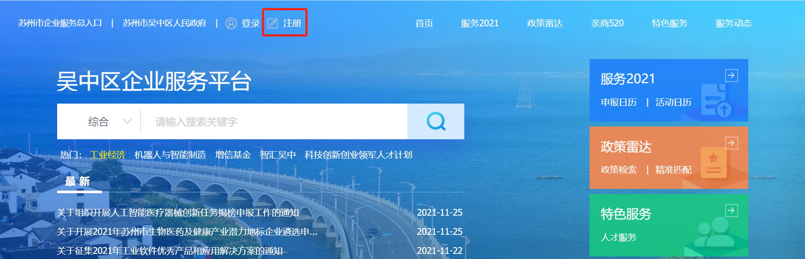

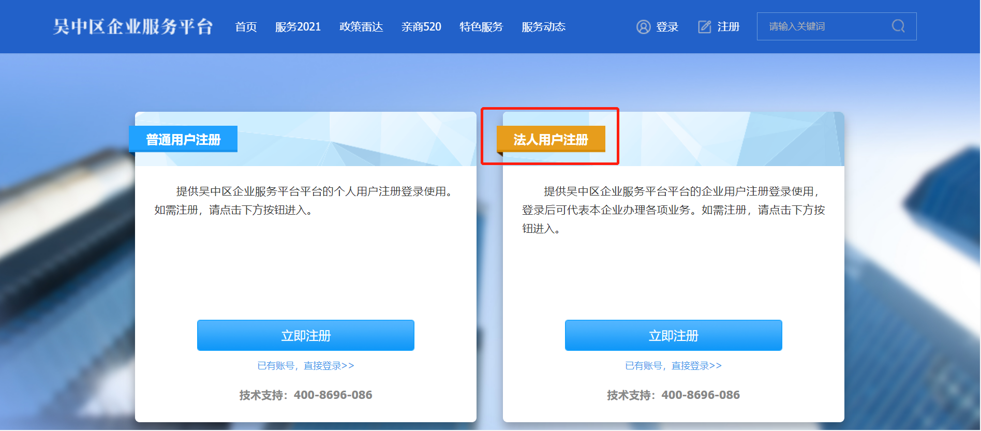

法人用户注册流程：
第一步：搜索并选择单位。企业可利用关键字搜索单位名称，在库企业可在线注册管理员。
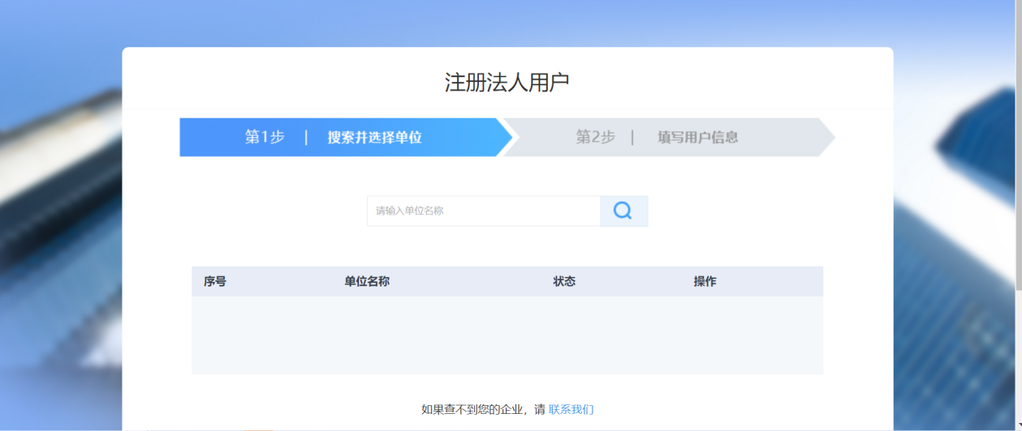
第二步：填写用户信息
企业在相应的单位名称处，点击“注册管理员”，立即跳转到填写用户信息页面。
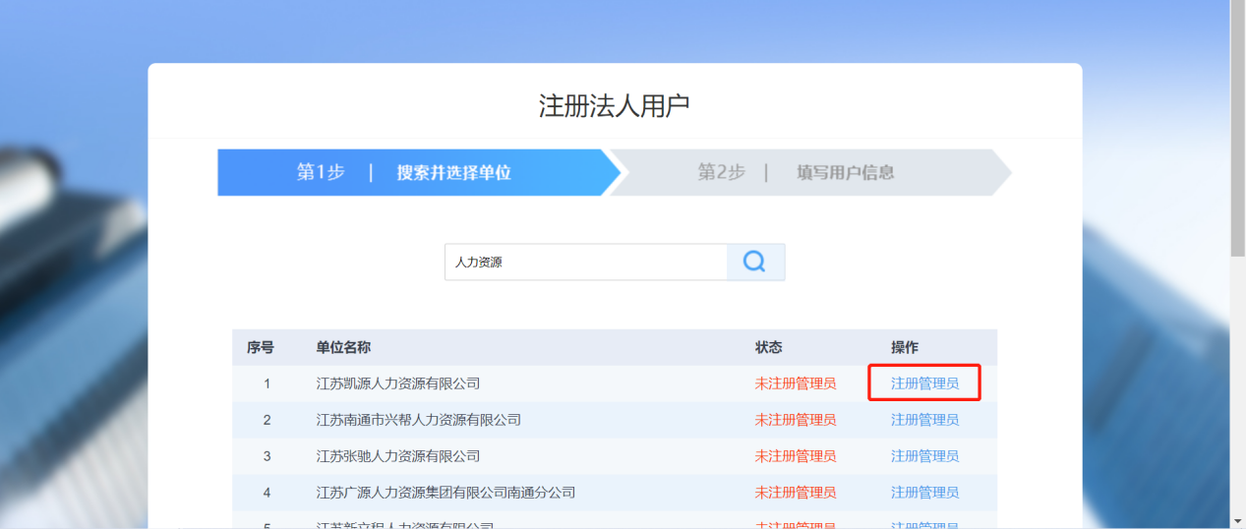

请按照系统指引填写相关信息，包括管理员姓名、证件类型、证件号码、登录名、手机号码、验证码、电子邮箱、登录密码、确认密码、下载管理员委托授权模板、上传单位授权委托文件等。
注：管理员委托授权委托书需要加盖公司公章；填写管理员备案信息表时，需要另附管理员身份证复印件一张加盖公章。
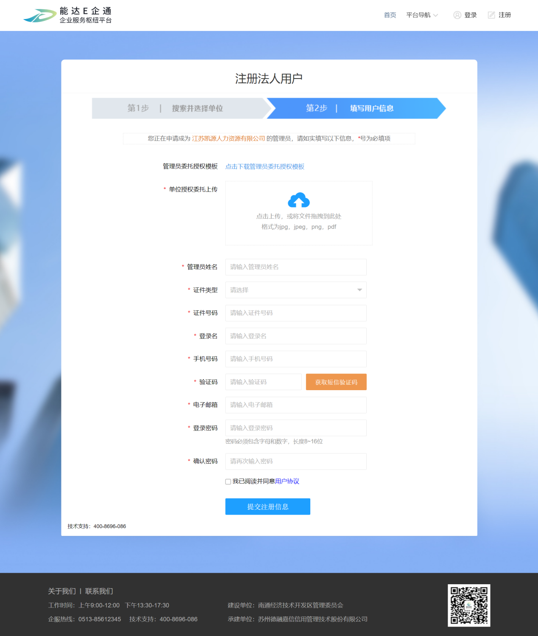
信息填写完成后，企业点击“提交注册信息”，等待业务人员审核，审核周期一般半个工作日内。
二．企业登录
法人用户注册成功，企业通过输入用户名、密码、验证码登录吴中区企业服务平台。
登录后请点击左上角“用户空间”进入企业用户空间。
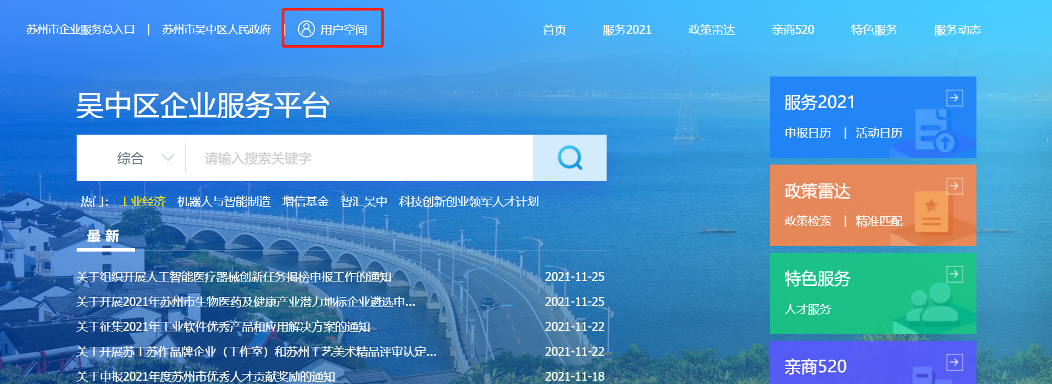

点击“业务征集平台”。
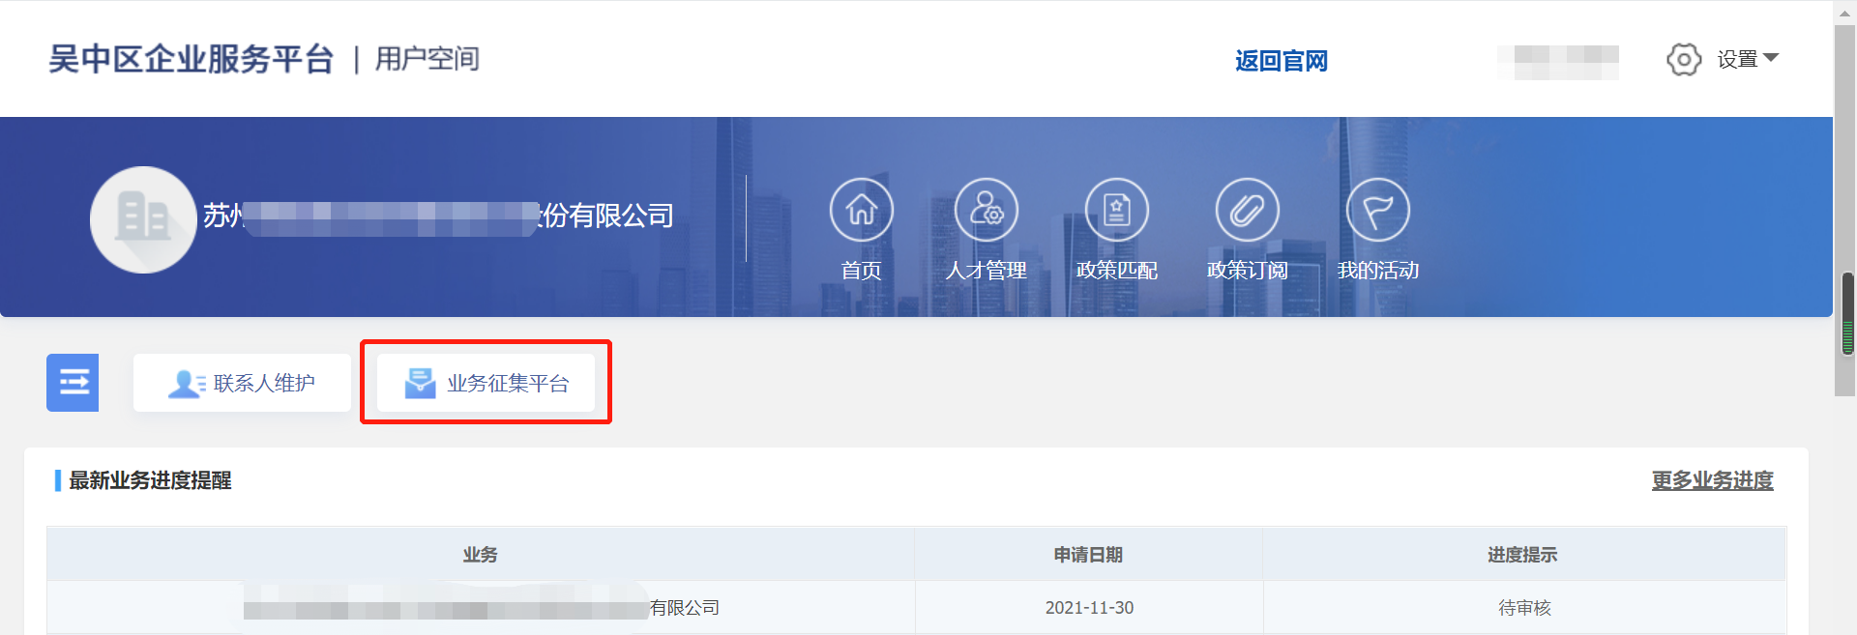

三、信息填报
企业进入“业务征集平台”后，可以查看相关申报任务信息列表，找到对应的征集（申报）任务，点击“填报”。
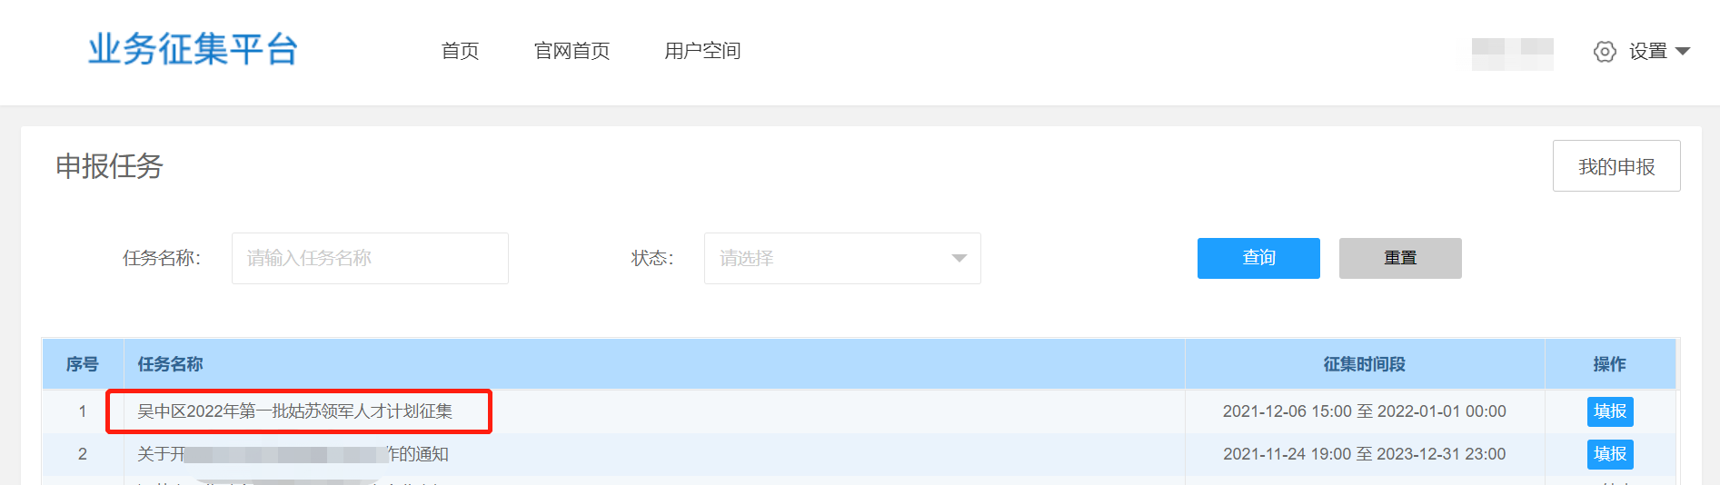
点击页面下方的“我要填报”，在“填报内容”板块点击下载模板文件，填写后再上传。
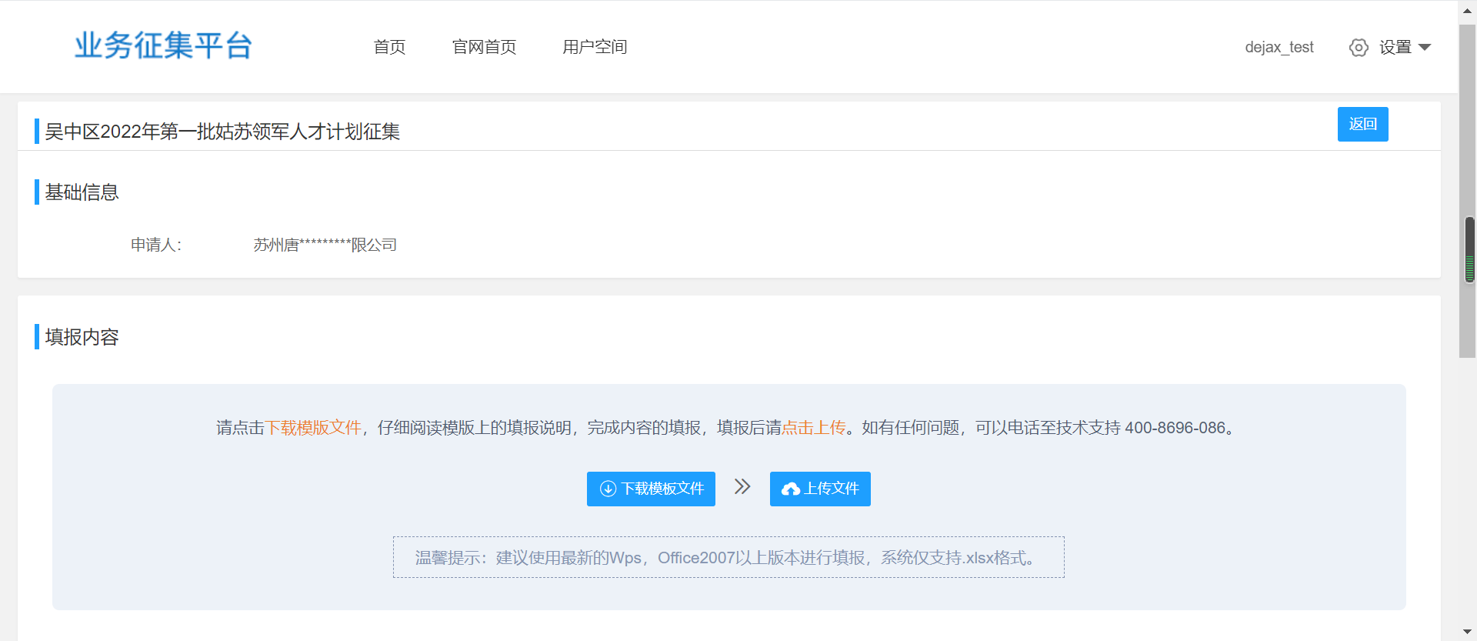
表中标注*的填报选项为必填项。
在表单最后，填写联系人信息。点击右上角“选择联系人”。
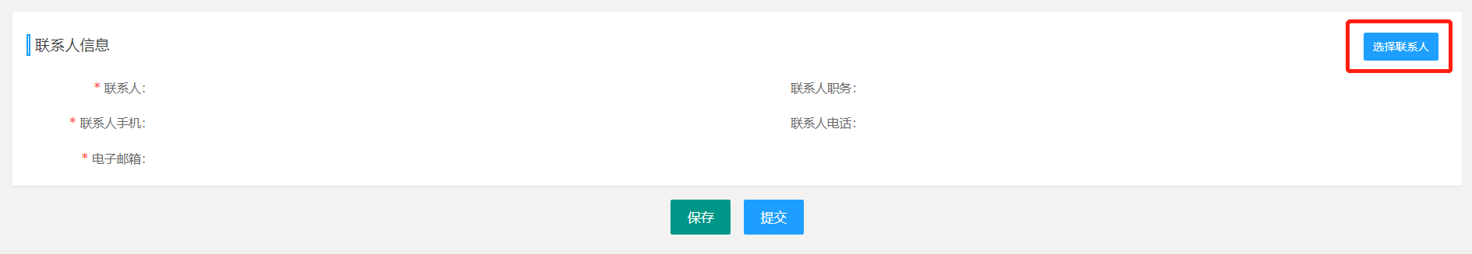
首次填报时，点击“联系人管理”，可新增联系人。
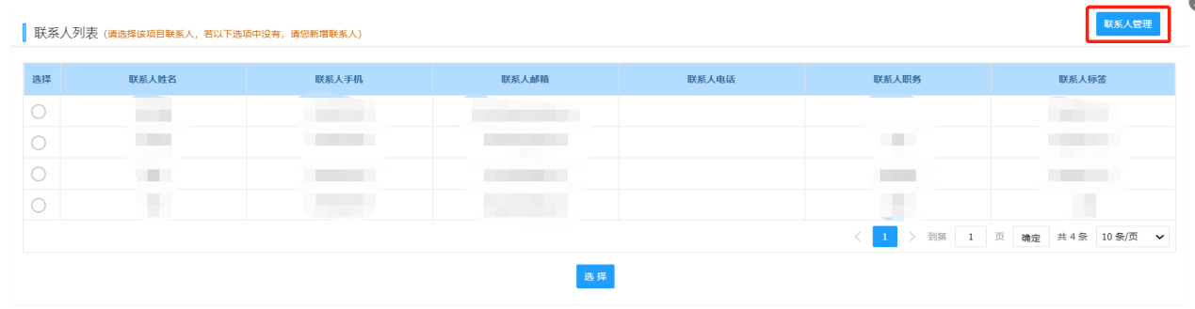
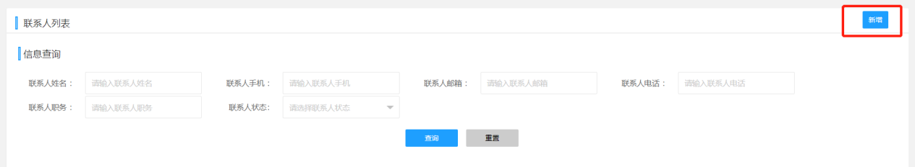

三、填报记录查看
信息提交后，如需查看和修改已上传的信息，请登录系统后进入业务征集平台后选择右侧“我的申报”可以查看所有已提交的信息；如提交后发现问题需要修改，可以点击“撤回修改”后，重新修改后提交。

温馨提示：
1.填写前请先仔细阅读填写提示，按提示要求填写；
2.系统使用过程中如有任何问题和故障，请联系技术支持人员。

技术支持联系方式：
工作时间（上午9:00-12:00、下午13:30-17:30）请致电技术支持热线“400-8696-086”，技术人员将及时为您解答、处理；
非工作时间，您可以给微信客服留言，或发邮件至service@wzqyfw.com，技术人员会在工作时间进行处理。感谢您的支持。


